附件6.3现场勘查记录

云南普洱思茅曼莲加油站现场存在问题有：
1．92#操作井液位仪防爆挠性管断裂。
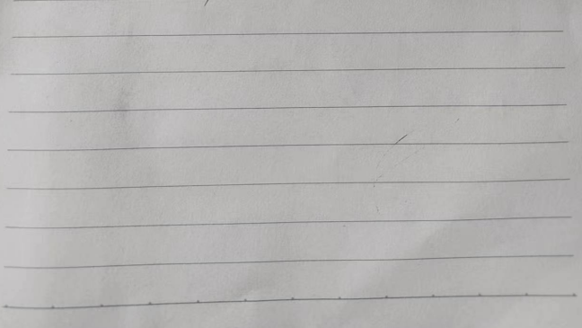
2．2#加油机防爆穿管接着松动。

